29-11-2016

Chapy

**Brazo robótico asistente para el control de inventarios mediante visión artificial.**

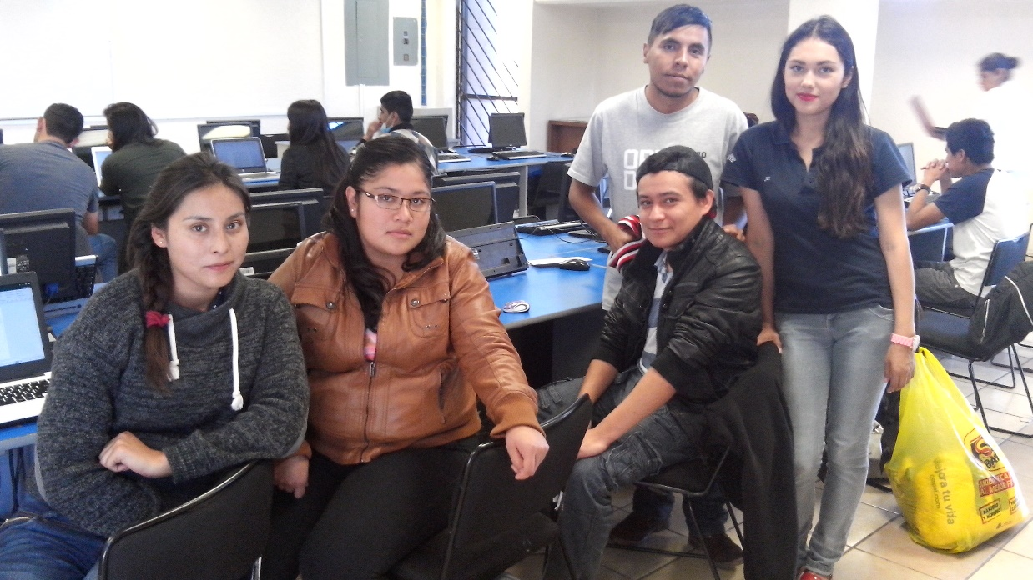

Integrantes:

Ricardo de Jesús Ávila Mejía

Jezlia Mariana Godínez Díaz

José Luis Florencio Ortiz

Yennifer Ramírez Rivera

Jazmín Tenjhay Ramírez

Contenido

Introducción 1

Problemática 2

Propuesta 2

Funcionamiento 2

Resultados 3

Descripción de la solución 3

Esquema de funcionamiento 4

Esquema de Hardware 5

Tabla 6

Software 7

Descripción de la API 7

Descripción de Hackathon 8

Conclusiones 8

Anexos 9

# Introducción

Se pretende desarrollar una interfaz en Raspberry pi que automáticamente procese una secuencia de imágenes obtenidas a partir de la cámara del brazo y posteriormente registre en caso de encontrar alguna información de utilidad, un cambio en la nube de Azure. La interfaz también se encargará de controlar los movimientos de brazo y el reconocimiento de imágenes.

El proyecto a realizar consiste en un asistente el cual nos va a permitir la detección de productos u objetos que hagan falta en el hogar, ya que en muchas ocasiones se termina el producto, el asistente nos hará saber que en la alacena o en algún otro lugar del hogar hace falta algo y se notificará para que dicho producto sea adquirido en la brevedad posible.

Para poder realizar el proyecto se utilizaron herramientas como fueron Visual Studio, Arduino, Raspberry Pi 2, entre otras tecnologías que realmente son indispensable para una persona que le gusta desarrollar diversos proyectos y que son de gran ayuda para muchas de las personas que tienen dificultad de realizar actividades, e incluso a facilitar algunos procesos.

En su sentido más amplio, el término asistente se emplea para referirse a aquel individuo que asiste a un determinado lugar, ya sea un evento, una cita, un espectáculo, entre otras posibilidades, para ayudar a alguien más.

# Problemática

El control de inventarios suele ser bastante difícil ya que se debe llevar en todo momento una lista de cuáles son las mercancías con las que se cuenta y cuales hacen falta además de que es necesario tener conocimiento de que es lo que hace falta en el momento en el que se está en la sucursal donde es posible adquirir cierto producto o que se esté dentro del horario de atención a domicilio.

Para este propósito existen soluciones en el internet de las cosas como lo son las tarjetas Rfit que ayudan a llevar un control sobre la mercancía sin embargo se requiere que anteriormente se empaque el producto lo cual implica más trabajo.

# Propuesta

Se pretende desarrollar un brazo robot que por medio de visión artificial y comandos de voz pueda monitorear la entrada y salida de mercancía a un almacén se pretende plantear inicialmente para monitorear el inventario del hogar y después extenderlo a la industria.

Las tecnologías que se desean utilizar son la nube publica de Azure, el api para procesar imágenes de Microsoft Arduino, Raspberry pi y Opcionalmente Matlab u Open CV.

# Funcionamiento

Lo que se pretende que haga el asistente es que capture imágenes de diferentes productos que llegan a faltar en la alacena, ya que en muchas ocasiones se llega a terminar dicho producto. Después de ser capturadas las imágenes estas misma serán procesadas para que en un futuro el asistente puede realizar una misma lista de las compras que son necesarias para el hogar en este caso contemplando productos faltantes en la alacena.

# Resultados

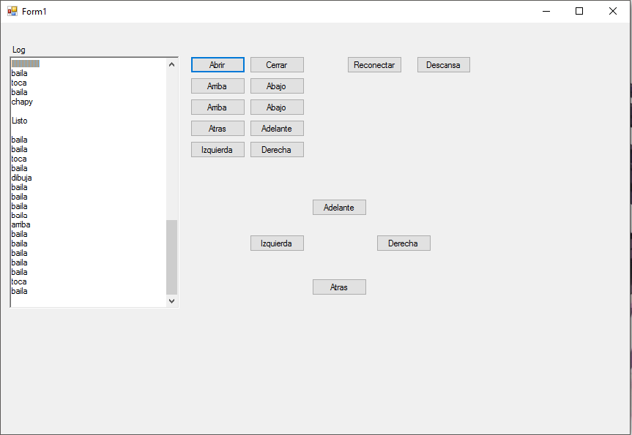Actualmente se cuenta con el hardware del prototipo terminado el cual se ha probado a través de una interfaz en Android, por medio de una conexión bluetooth. El robot es también capaz de ser controlado por una interfaz desarrollada en C# la cual recibe también comandos de voz, con los cuales puede ejecutar tareas de movimiento, el reconocimiento de objetos por medio de visión artificial se continúa imple

mentando sobre una placa Raspberry pi con un módulo de cámara.

# Descripción de la solución

Cuando se planteó dicha propuesta se dedujo que en la actualidad muchas de las personas por alguna razón se les olvida realmente que es lo que necesitan o les falta en el hogar es por ello que se llegó a desarrollar dicho proyecto, el cual nos permitirá detectar los productos u objetos faltantes en el hogar, con ayuda de dicho asistente será más rápido la localización de lo que son los productos y así la persona pueda adquirirlo en la brevedad posible y cuando llegue a utilizarlos los encuentre dentro del hogar y que en un lapso de tiempo este recuerde a la persona que necesita ir de compras o incluso colocar los objetos en su lugar correspondientes.

# Esquema de funcionamiento

Azure

Raspberry Pi

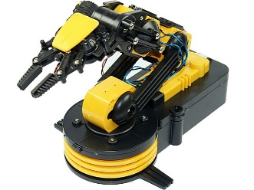

Para poder realizar dicho proyecto se necesitaron diversos materiales de electrónica que nos permitieron hacer funcionar el prototipo que una vez se planteó, para esto se hizo uso de un brazo robot el cual nos permitió hacer diversos movimientos para así poder localizar con mayor facilidad el producto.

El brazo robot fue montado en una base de un carrito a control remoto, cabe mencionar que solo fue la base sin la utilización de ningún control remoto, de cierta manera para poder hacer funcionar el carrito se necesitaron lo que son puentes H, lo que permitió hacer girar de un lado a otro el carrito.

Para que el carrito se pudiera mover se utilizó lo que es un dispositivo de bluetooth HC05 el cual mediante el uso de una PC se logró ser manipulado, también mediante bluetooth fue manipulado el brazo robot haciendo las diferentes funciones como las de abrir, subir, bajar y girar pinza esto es lo que permite que el asistente pueda tener diferentes movimientos.

Dicho asistente esta en movimiento por tal motivo este mismo debe de hacer las capturas de los diferentes productos que como personas podemos tener en un determinado tiempo y después se requiere adquirirlo nuevamente.

Una vez que fueron capturadas las imágenes estas mismas imágenes serán subidas directamente a l nube donde serán almacenadas para que un futuro pueda ser utilizadas para que el asistente ya tenga como quien dice un base de datos de los productos que deben ser adquiridos.

Para poder hacer las capturas de lo que son las imágenes se hace uso de una Raspberry Pi 2 la cual es fácil de manejar y fácil acoplamiento en el asistente y así haga las capturas sin dificultad alguna.

# Esquema de Hardware

Los esquemas fueron implementados en protoboard que cada uno de ellos tienen una función diferente en la cual se hacen las conexiones tanto como de la base del carrito y el brazo robot hacia Arduino que es de donde se están trabajando los movimientos. De igual manera se hace la conexión del módulo de Bluetooth HC05.

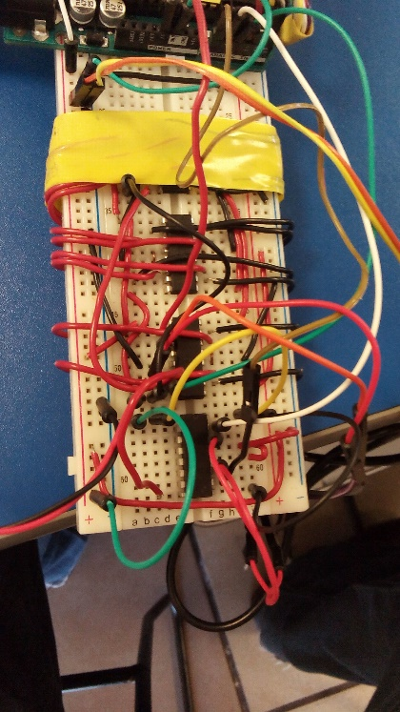 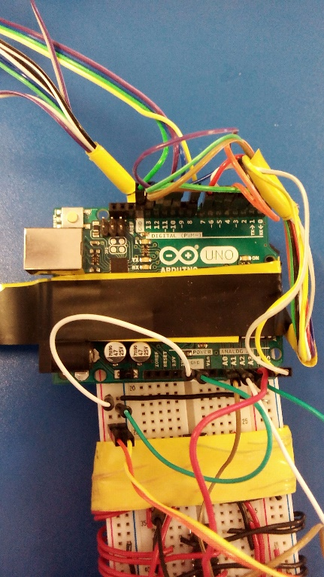 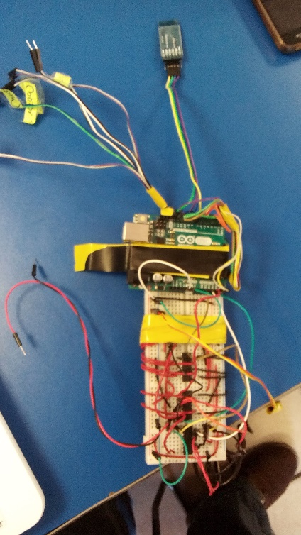

|  |  |  |  |
| --- | --- | --- | --- |
| **Imagen** | **Nombre** | **Descripción** | **URL** |
|  | Arduino Uno | Arduino (Genuino a nivel internacional) es una compañía de hardware libre y una comunidad tecnológica que diseña y manufactura placas de desarrollo de hardware y software, compuesta respectivamente por circuitos impresos que integran un microcontrolador y un entorno de desarrollo (IDE), en donde se programa cada placa. | http://datasheet.octopart.com/A000066-Arduino-datasheet-38879526.pdf |
|  | Pic | En realidad, el nombre completo es PICmicro, aunque generalmente se utiliza como Peripheral Interface Controller (controlador de interfaz periférico). | http://ww1.microchip.com/downloads/en/DeviceDoc/35007b.pdf |
|  | Cables de conexión | Cable de conexión (*patch cord*) también llamado cable de red, se usa en [redes de computadoras](https://es.wikipedia.org/wiki/Redes_de_computadoras) o sistemas informáticos o electrónicos para conectar un dispositivo electrónico con otro. |  |
|  | Brazo robot | Un brazo robótico es un tipo de brazo mecánico, normalmente programable, con funciones parecidas a las de un brazo humano; este puede ser la suma total del mecanismo o puede ser parte de un robot más complejo. |  |
|  | Raspberry | Raspberry Pi es un computador de placa reducida, computador de placa única o computador de placa simple (SBC) de bajo coste desarrollado en Reino Unido por la Fundación Raspberry Pi, con el objetivo de estimular la enseñanza de ciencias de la computación en las escuelas | https://cdn-learn.adafruit.com/downloads/pdf/introducing-the-raspberry-pi-2-model-b.pdf |
|  | Modulo HC05 | El módulo de bluetooth HC-05 es el que ofrece una mejor relación de precio y características, ya que es un módulo Maestro-Esclavo, quiere decir que además de recibir conexiones desde una PC o tablet, también es capaz de generar conexiones hacia otros dispositivos bluetooth. | http://www.electronica60norte.com/mwfls/pdf/newBluetooth.pdf |

# Tabla

# Software

La definición de tecnología de nube es sumamente sencilla. Se trata de una nueva tendencia de software, en la cual todos los servicios prestados al ordenador se hacen directamente desde Internet, por lo tanto, ya no se tendrá que instalar una enorme cantidad de archivos en el ordenador, ya que el programa que se desea utilizar, se ejecutará directamente desde el servidor del proveedor de software, aligerando nuestros discos duros.

Para realizar la interfaz con la cual se pudo hacer que el asistente se moviera fue gracias al software de Visual Studio en donde se desarrolló la mayoría de los movimientos que permitió al asisten desplazarse a diferentes lugares mediante el cual también se hizo uso de Bluetooth.

# Descripción de la API

El api cuenta con un botones en la cual el primero consiste en una lista despegable donde se tiene como propósito conectar a el puerto del Arduino, el siguiente es para activar la conexión a el puerto, posteriormente tiene un botón en el cual si se le da click abrirá la imagen que la Raspberry manda a la nube para el reconocimiento de los diferentes productos.

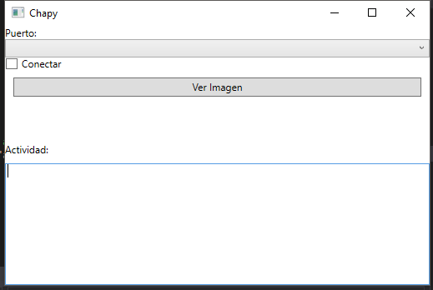

# Descripción de Hackathon

En el evento del Hackathon se vieron diferentes proyectos de los cuales muchos de ellos tienen un parecido en cuanto a las tecnologías ya que la mayoría de los proyectos que se pudieron observar es que hacen uso de lo que es Arduino, Raspberry Pi 2 o 3, y algunos otros complementos similares.

Dentro del Hackathon estuvieron personas con grandes conocimientos y de empresas como Microsoft y Telmex Hub, las cuales nos brindaron algunos talleres respecto a lo que IoT (Internet of Things) que realmente fueron de gran ayuda para poder realizar el proyecto que surgió como una idea ahora lleva un gran avance.

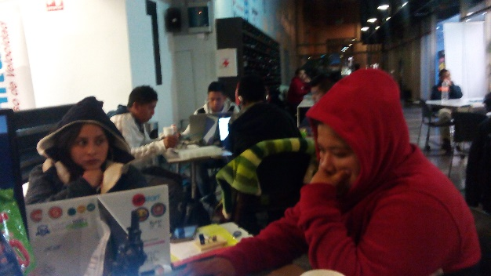 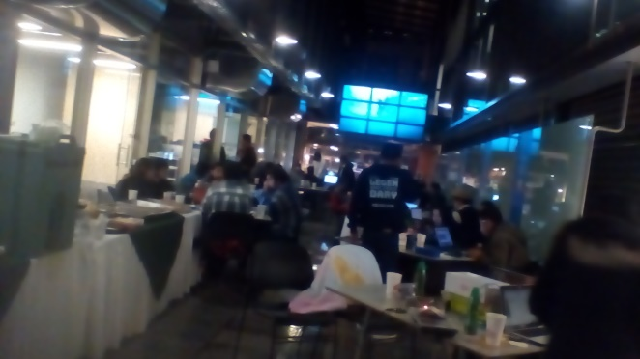

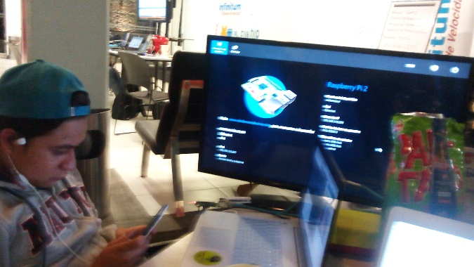

# Conclusiones

Posterior a la realización de este proyecto se pudo comprobar la capacidad que tienen los diferentes dispositivos utilizados y como estos fueron capaces trabajar en conjunto para dar paso a el proyecto desarrollado. Al final el producto obtenido.

El Hackathon fue de gran ayuda ya que nos dieron apoyo en cuanto a cómo conectarse a la nube para así poder obtener los datos que cada quien necesitaba y poder apoyarse en su proyecto.

La realización del proyecto que se llevó en el Hackathon a nosotros como estudiantes nos es de gran ayuda ya que en un futuro nos encontraremos en trabajos donde lo que nos soliciten realmente puede ser de mayor complejidad y los resultados que se obtuvieron fueron satisfactorios porque gracias a la ayuda de diferentes tecnologías se logró que el proyecto funcionara en gran parte.

Este proyecto empezó como inventarios de una casa y a lo largo de su desarrollo pudimos darnos cuenta de su uso en inventarios grandes y de la expansión que puede tener, gracias a que tuvimos acceso a la mayor parte del material, se pudo armar un primer prototipo y queda la misión de realizar mejoras significativas para beneficio del proyecto y que su alcance pueda ser mayor.

# Anexos

